CUEILLETTE des POMMES
LUNDI 9 OCTOBRE, nous sommes allés cueillir des pommes dans un petit verger non loin de l’école.
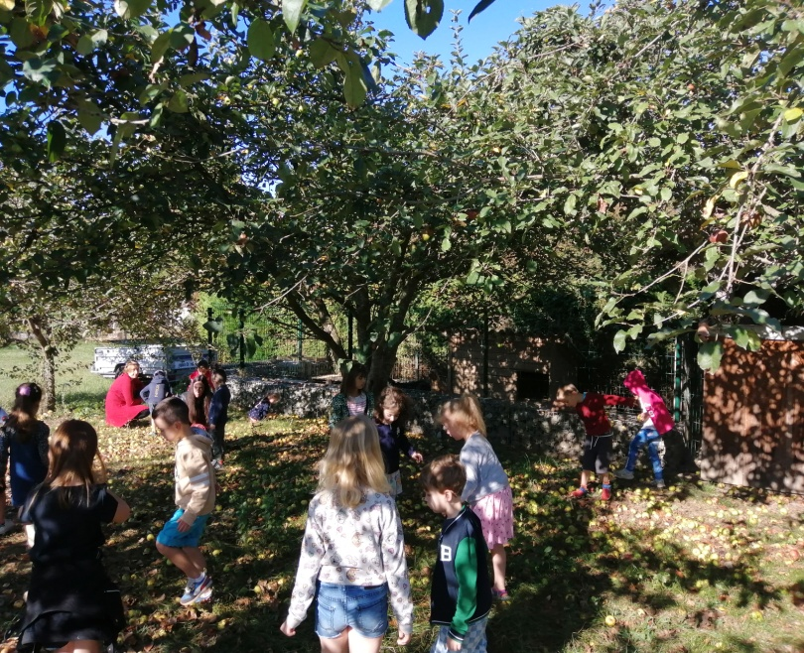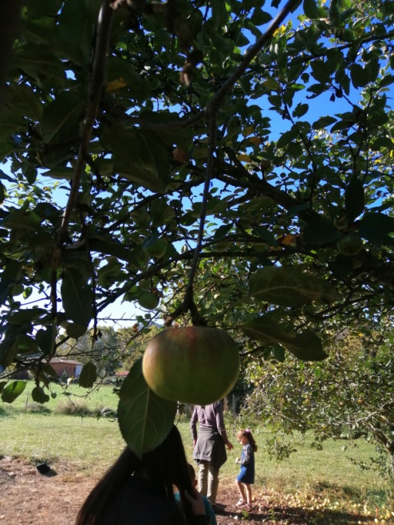
Il y avait beaucoup de pommes au sol et quelques-unes encore dans les pommiers.
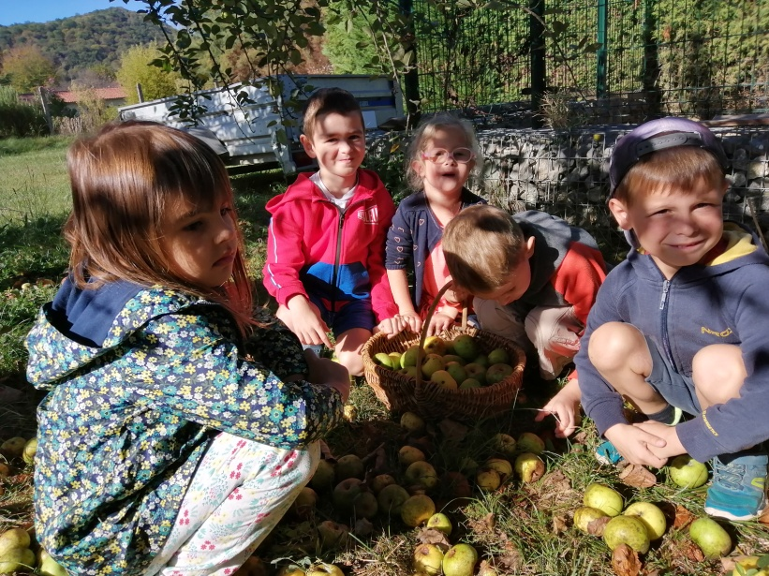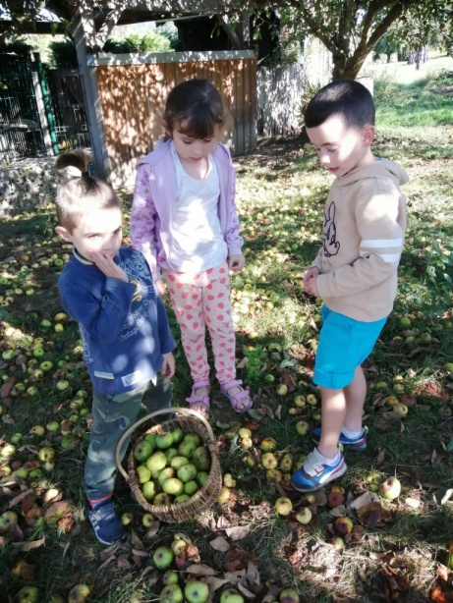
Nous avons rempli nos paniers.

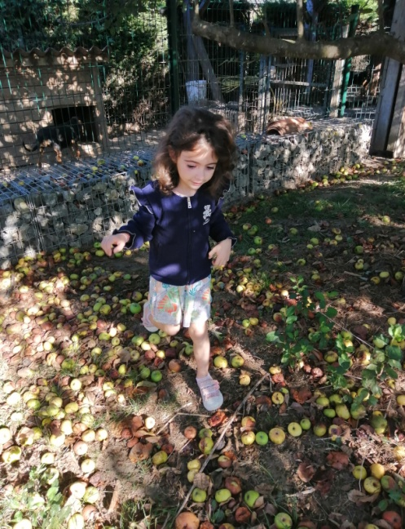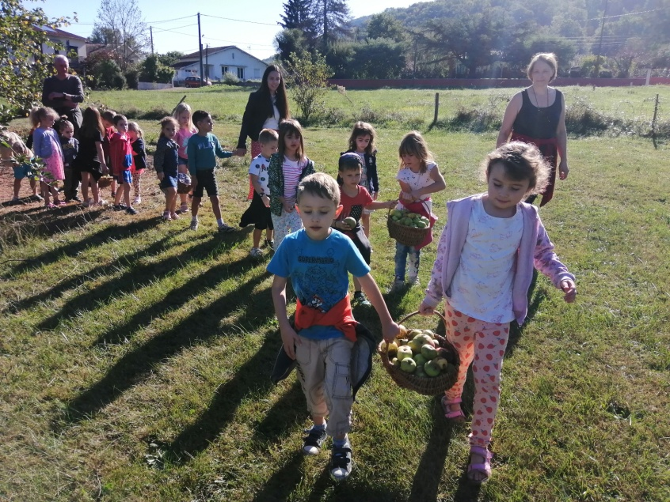
Nous allons nous régaler !
